МУНИЦИПАЛЬНОЕ ОБЩЕОБРАЗОВАТЕЛЬНОЕ БЮДЖЕТНОЕ УЧРЕЖДЕНИЕ СРЕДНЯЯ ОБЩЕОБРАЗОВАТЕЛЬНАЯ ШКОЛА №1 с.КРАСНОУСОЛЬСКИЙ МР ГАФУРИЙСКИЙ РАЙОН РЕСПУБЛИКИ БАШКОРТОСТАН

Моделирование объёмных фигур для решения задач по математике

Выполнил: ученик 4в класса
научный руководитель:
учитель начальных классов
Наталенко Светлана Юрьевна

с. Красноусольский, 2023 г.
Содержание:
ВВЕДЕНИЕ. 3
Глава I. ОСНОВНЫЕ ГЕОМЕТРИЧЕСКИЕ ФИГУРЫ 4
Глава II. ПРАКТИЧЕСКАЯ ЧАСТЬ. 7
БИБЛИОГРАФИЧЕСКИЙ СПИСОК 10
ПРИЛОЖЕНИЕ. 11

ВВЕДЕНИЕ.
На уроках математики уже с 1 класса мы решали задачи по стереометрии: узнавали названия пространственных фигур (шар, конус, призма, пирамида), сравнивали их признаки, свойства, изучали способы изображения этих фигур на плоскости (с помощью игры светотени или перспективы, искривление линий, вычерчивание трёх видов объекта: спереди, сверху и сбоку). Нам всегда нравились эти задания, и мы с учителем решили поработать над темой создания простейших пространственных фигур, чтобы собрать их коллекцию для уроков математики.
Цель исследования: проанализировать создание стереометрических фигур для уроков математики.
Задачи:
1. Проанализировать литературу по исследуемой теме;
2. Научиться моделировать правильные многогранники;
3. Исследовать способы создания объёмных фигур и выбрать самый оптимальный;
4. Собрать коллекцию пространственных фигур для уроков математики.
Гипотеза: думаю, что самый удобный способ для моделирования
фигур – лепка.
Актуальность моей работы в том, что создавая геометрические модели, мы сможем лучше решать задачи по математике.

Глава I. ОСНОВНЫЕ ГЕОМЕТРИЧЕСКИЕ ФИГУРЫ
Треугольники, квадраты, ромбы, окружности… каждый ученик сталкивается с ними в школе на уроках математики.
Геометрические фигуры занимают центральное место в школьном курсе.
Первые геометрические понятия возникли в доисторические времена.
Для первобытных людей важную роль играла форма окружающих их предметов. По форме и цвету они отличали съедобные грибы от несъедобных, пригодные для построек деревья от деревьев, которые можно использовать только на дрова. Иногда они находили кристаллы минералов, из которых делали приспособления для охоты и дома. Так, овладевая окружающим их миром, люди знакомились с простейшими геометрическими фигурами.
А когда люди стали строить дома, пришлось глубже разобраться в том, какую форму придавать стенам и крыше. Стало ясно, что бревна лучше обтесывать, а крышу делать покатой, чтобы с нее стекала вода. И, сами того не зная, люди все время занимались геометрией. Геометрией занимались женщины, изготовляя одежду, охотники, изготовляя копья и бумеранги сложной формы. Только самого слова «геометрия» тогда не было, а форму тел не рассматривали отдельно от других их свойств.
Когда стали строить дома из камня, пришлось перетаскивать тяжелые каменные глыбы. Для этого издревле применяли катки. Так люди познакомились с одной из важнейших фигур - цилиндром. Перевозить грузы на катках было трудно из-за большого веса самих бревен. Чтобы облегчить работу, люди стали вырезать из стволов тонкие плоские круглые пластинки. Так появилось первое колесо. Неизвестный изобретатель первого колеса сделал величайшее открытие! Только на минуту представьте, что все колеса на земле исчезли. Это будет настоящая катастрофа. Потому что в каждой машине, от карманных часов до космических кораблей работают десятки и сотни разнообразных колес.
Но не только в процессе работы знакомились люди с геометрическими фигурами. Издавна они любили украшать себя, свое жилище и свою одежду. Древние мастера научились придавать красивую форму бронзе и золоту, серебру и драгоценным камням. А художники, расписывая дворцы, находили все новые геометрические формы.
Разнообразны геометрические формы, созданные природой и руками человека; в геометрии они рассматриваются как формы плоские (фигуры) и формы объемные (тела).
Геометрия делится на два раздела: планиметрия и стереометрия.
Планиметрия происходит от латинского «planum» – плоскость, и греческого «metreo» – измеряю.
Этот раздел геометрии изучает фигуры, которые располагаются на плоскости: точка, прямая, квадрат, прямоугольник, треугольник, ромб, пятиугольник и другие многоугольники, круг, овал. Геометрические фигуры на плоскости имеют два измерения: длину и ширину.
Стереометрия – это раздел геометрии, который изучает фигуры в пространстве. У них, кроме длины и ширины, есть высота.
К объемным относятся: призма, пирамида, цилиндр, конус, шар.

а) Призма
Призма – это многогранник, две грани которого являются конгруэнтными (равными) многоугольниками, лежащими в параллельных плоскостях, а остальные грани – параллелограммами, имеющими общие стороны с этими многоугольниками. Эти параллелограммы называются боковыми гранями призмы, а оставшиеся два многоугольника называются её основаниями.

б)Пирамида
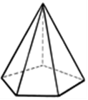
Пирамида – многогранник, одна из граней которого (называемая основанием) – произвольный многоугольник, а остальные грани (называемые боковыми гранями) — треугольники, имеющие общую вершину. По числу углов основания различают пирамиды треугольные (тетраэдр), четырёхугольные и т. д.

в)Цилиндр
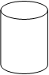
Цилиндром называется тело, которое состоит из двух кругов, совмещаемых параллельным переносом, и всех отрезков, соединяющих соответствующие точки этих кругов. Круги называются основанием цилиндра, а отрезки образующими цилиндра.

г) Конус
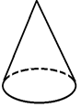
Конусом называется тело, которое состоит из круга – основания конуса, точки, не лежащей в плоскости этого круга, – вершины конуса и всех отрезков, соединяющих вершину конуса с точками основания.

д) Шар
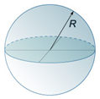
Шар – это множество всех точек пространства, расстояние которых от данной точки не превосходит заданного положительного числа R. Шар получается при вращении полукруга относительно диаметра.

Глава II. ПРАКТИЧЕСКАЯ ЧАСТЬ.
Для подтверждения гипотезы, мы с моими одноклассниками провели несколько экспериментов. Данная экспериментальная работа была направлена на определение оптимального метода моделирования объемных фигур, так как на уроках математики при изучении темы «Объём и его измерение» в 4 классе [1, 3] мы изучали, как вычислить объём призмы, а ещё ранее мы по готовой развёртке делали и призму, и пирамиду. Мы много потратили на это время, вот тогда и пришла эта мысль по созданию этой работы. А всегда ли удобно делать подобные модели из бумаги по развёртке? Может быть лучше слепить из пластилина?
В исследовании принимали участие 21 человек: подростки в возрасте 10-11 лет. Из них: мальчиков – 8, девочек – 13.
Эксперимент1. Создание объемных фигур с помощью пластилина.
Ход эксперимента: при использовании пластилина мы столкнулись с проблемой: ребра призмы прогибались, поэтому в последний момент мы решили использовать зубочистки для создания более крепкой конструкции. Среднее время на создания такой фигуры было 5 мин.22 сек.

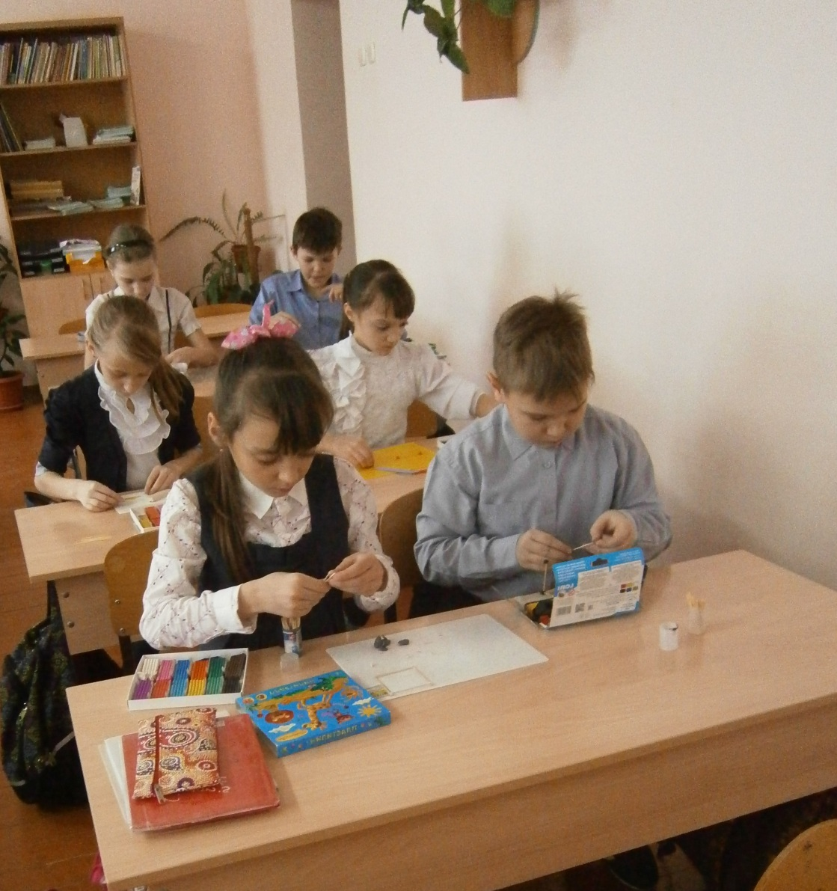

Эксперимент 2. Создание объемной фигуры с помощью развертки бумаги.
Ход эксперимента: при использовании бумаги среднее время изготовления объемной фигуры увеличилось до 15 мин.46 сек.
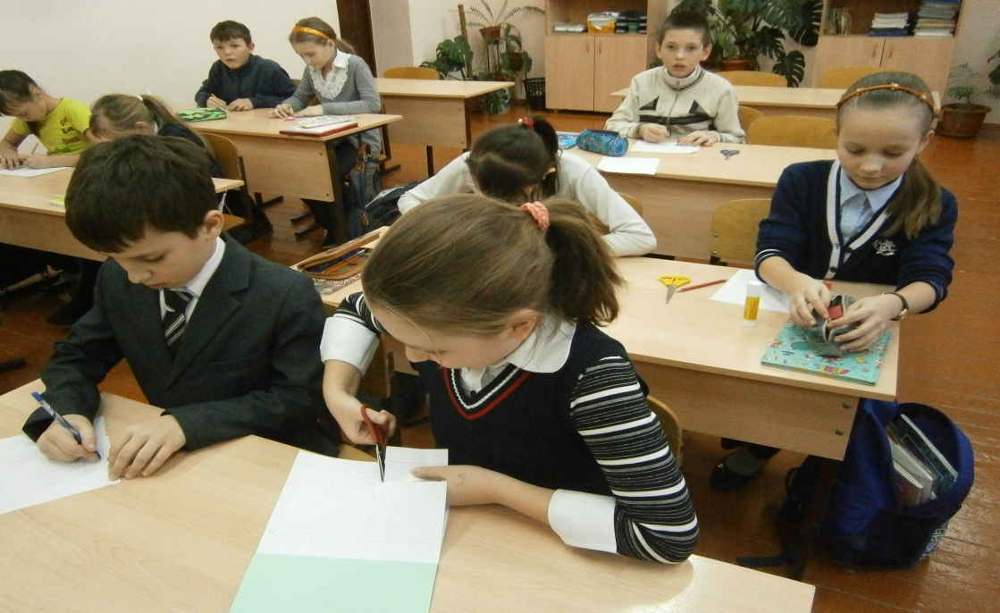

Мы получили следующий результат:
Как видим, работа из бумаги заняла гораздо больше времени, в среднем 15:46 минут, и у одной одноклассницы фигура вообще не получилась. а из пластилина время изготовления, в среднем, 5:22 минут. Но мы столкнулись с другой проблемой – долговечность фигур. Пластилин «таял» и фигуры быстро портились. Развертка из бумаги мялась и расклеивалась. Что же делать? И тут пришёл на помощь интернет. Оказывается, нам поможет 3D ручка. Время изготовления призмы 10 минут. Но и тут возникает сложность, заключающаяся в стоимости этого чуда – 3000 руб. Зато можно изготовить любой многогранник, и моей маме, учителю математики, как она сказала, он очень пригодится для уроков геометрии в старших классах.

ЗАКЛЮЧЕНИЕ
Работая над данной темой, я узнал, что такое геометрия, стереометрия и планиметрия, изучил различные геометрические фигуры, рассмотрел всевозможные и доступные способы создания объёмных фигур, нашел где на практике можно встретиться с применением объемных фигур, придумал свои способы моделирования. Подобные знания могут существенно облегчить изучение математики, избавив от неприятностей, связанных с представлением данных фигур в пространстве. Помогут лучше понимать окружающие нас некоторые предметы, архитектуру. Не стоит забывать, что объёмные фигуры сопровождают нас в течение всей жизни. Поэтому знание основных их видов, способов моделирования и возможного их применения необходимо каждому человеку.
Я пришел к выводу: использование любых способов моделирования помогают нам лучше понять и увидеть красоту стереометрических фигур, но некоторые способы не всегда долговечны. Проведенный анализ помог определить, что самым оптимальным способом моделирования объемных фигур для меня стала 3D ручка. В моём эксперименте это заняло 10 минут. К сожалению, гипотеза наша не подтвердилась, но коллекция многогранников у нас получилась замечательная.

БИБЛИОГРАФИЧЕСКИЙ СПИСОК
- Аргинская И.И, Ивановская Е.И., Кормишина С.Н. Математика : Учебник для 4 класса : В 2 частях. – Самара : Издательство «Учебная литература» : Издательский дом «Фёдоров», 2008, ISDN – 978-5-9507-0645-5
- Пидоу Дэн. Геометрия и искусство М.: Мир, 1979г.
- Я познаю мир: Детская энциклопедия: Математика / Сост. А.П. Савин, В. В. Станцо, А.Ю. Котова: Под общ.ред. О.Г. Хинн. – М.: ООО «Издательство АСТ – ЛТД», 1998.
- Большая электронная энциклопедия Кирилла и Мефодия.
- https://infourok.ru/statya-po-matematike-na-temu-puti-i-sposobi-razvitiya-prostranstvennogo-voobrazheniya-na-urokah-matematiki-1132529.html
- http://www.prodlenka.org/metodicheskie-razrabotki/nachalnaja-shkola/matematika/209453-rabota-s-obemnymi-geometricheskimi-figurami-k.html

ПРИЛОЖЕНИЕ.
